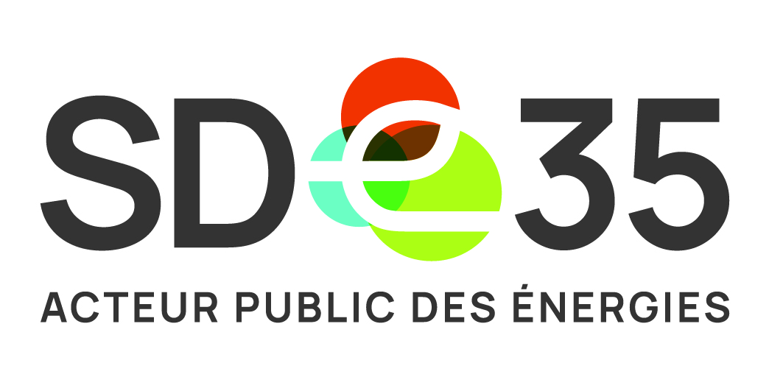**Le Syndicat Départemental d’Énergie 35**

**Accueille**

**Eleves de seconde générale et technologique**

Stagiaire Lycéen

**Du 23 au 27 juin 2025**

**Présentation du SDE 35**

Le Syndicat Départemental d’Energie (SDE35) est l’acteur public local de référence pour la transition énergétique en Ille-et-Vilaine. Il est propriétaire du réseau électrique et il intervient également dans la gestion de l’éclairage public, les réseaux de gaz et de chaleur renouvelable, le développement de la mobilité bas carbone (électrique, gaz et hydrogène) et la rénovation des bâtiments publics. La création en 2018 d’Energ’iV, sa filiale public - privé, est venue renforcer son engagement pour le développement des énergies renouvelables (photovoltaïque, éolien et méthanisation) avec un fort accent donné à l’implication des citoyens dans les projets .

**Missions du stage**

Les lycéens de seconde générale et technologique accomplissent une séquence d'observation en milieu professionnel obligatoire dans des entreprises, des associations, des administrations, des établissements publics ou des collectivités territoriales.

L’objectif est d’améliorer la politique d’orientation des jeunes et de rendre toujours plus dynamique le lien entre l’école et les entreprises ainsi que tous les employeurs, publics comme privés.

Dans ce cadre, le SDE35, collectivité territoriale, a le plaisir d’accueillir 4 stagiaires sur 1 semaine sur la période du 23 au 27 juin 2025.

**Lettre de motivation, CV à transmettre dans les meilleurs délais à :**

Monsieur le Directeur du Syndicat Départemental d’Énergie 35 - Par mail : [rh@sde35.fr](mailto:rh@sde35.fr)